ONOMA**:**

1. **Πόσα χρειάζονται για να καλύψουμε τις παρακάτω επιφάνειες;**

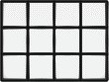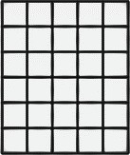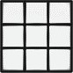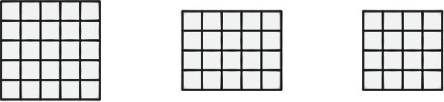

1. **Με ποιο σχήμα (1, 2 ή 3) θα μετρήσω τις παρακάτω επιφάνειες;**

Μια επιφάνεια μπορούμε να την μετρήσουμε με άλλες μικρότερες.



**2**

1

3

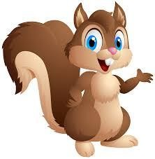Το Α σχήμα με το

|  |  |
| --- | --- |
|  |  |
|  |  |
|  |  |
|  |  |

|  |  |
| --- | --- |
|  |  |
|  |  |
|  |  |

Το Β σχήμα με το

1. **Υπολογίζω πόσα πλακάκια θα χρειαστεί ο μάστορας ακόμα για να καλύψει την επιφάνεια του πατώματος ενός παιδικού δωματίου;**

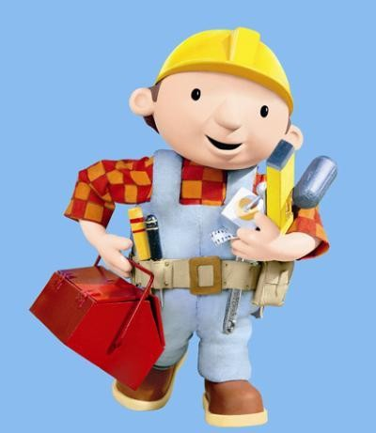

|  |  |  |  |
| --- | --- | --- | --- |
|  |  |  |  |
|  |  |  |  |
|  |  |  |  |
|  |  |  |  |
|  |  |  |  |

Υπολογίζω με πολλαπλασιασμό:

Απάντηση:

1. **Χρωματίζω στον παρακάτω πίνακα 5 στήλες και 8 γραμμές.**

|  |  |  |  |  |  |  |
| --- | --- | --- | --- | --- | --- | --- |
|  |  |  |  |  |  |  |
|  |  |  |  |  |  |  |
|  |  |  |  |  |  |  |
|  |  |  |  |  |  |  |
|  |  |  |  |  |  |  |
|  |  |  |  |  |  |  |
|  |  |  |  |  |  |  |
|  |  |  |  |  |  |  |
|  |  |  |  |  |  |  |
|  |  |  |  |  |  |  |

Μπορείς να υπολογίσεις γρήγορα πόσα τετραγωνάκια χρωμάτισες;

**Χ =**

Θα βρεις τον ίδιο αριθμό αν τα μετρήσεις;